**富硒茶叶种植硒含量标准化提升技术**

一、技术概述

**（一）技术基本情况**

开阳富硒茶、凤冈锌硒茶等贵州知名茶叶均以硒作为特色和差异点，但在市场推广过程中往往发现自然种植的茶叶中硒含量存在不稳定性，极大影响了产品的销售和品牌的打造。为了确保富硒茶叶中的硒含量能稳定达到相关标准《富硒茶》NY/T600中额相关要求，本技术采用贵州山区利于操作的叶面硒生物营养强化技术，在茶叶生长和营养积累的过程中为茶树补充硒元素摄入，使得茶树吸收、积累转化硒元素为有机硒，最终在茶芽萌发的过程中富集在茶叶里，实现富硒茶叶的标准化提升。同时，实施以健康营养、安全为基础，以富硒为重点的特色农产品产业化推广研究，推进农业标准化生产管理进程、促进农业现代化建设，在保障农产品质量安全的同时,通过富硒化提高茶叶的经济价值,增加农民和茶叶生产企业的收益。

**（二）技术示范推广情况**

富硒茶叶种植硒含量标准化提升技术，已经在全国各个茶叶产区均进行了一定规模的示范和推广，通过富硒生物营养强化实现茶叶硒含量的提升，打造名副其实的富硒茶，一方面增加了茶叶的硒营养价值，另一方面解决企业的后顾之忧，让企业在市场推广过程中不用担心硒含量不达标的问题，助力农民和农民企业增加效益。富硒茶叶硒含量标准化提升技术已经成功应用于苏州碧螺春、黄山毛峰、太平猴魁、西湖龙井、云南普洱等各类茶叶上。

**（三）提质增效情况**

根据相关示范推广情况，与常规技术种植普通茶叶相比，富硒茶叶种植硒含量标准化提升技术可实现茶叶硒含量增加50 %以上，达到富硒茶行业标准富硒标准要求（茶叶硒含量≥0.25 mg/kg），每亩茶园综合种植效益增加500元以上。

**（四）技术获奖情况**

参与制定发布行业标准《富硒农产品》（GHT1135-2017）、地方标准《茶叶富硒栽培技术规程》（DB 36/T 1321—2020），该技术相关成果还获得广西科学技术三等奖，广西农业科学院科学技术二等奖，苏州市科技进步三等奖。

二、技术要点

1、技术原理

针对不能天然达到《富硒茶》（NY/T600）中有关富硒茶（即硒含量0.25~4.0 mg/kg）硒含量要求的茶叶，需要在茶叶的生长过程中，应用生物营养强化理念，有效增加茶叶植株的硒元素供给，使得茶叶植株在生长过程中不断的吸收、转化、积累硒元素，并最终在茶芽萌发的过程中富集于茶叶中，实现富硒茶的培育。

2、对象选择

结合开阳富硒茶产业发展基础和全省茶叶经营主体现状，以“福鼎大白”为主要品种，并逐步更新“黔茶1号”等新品种，优选管护水平较高的茶叶种植基地。

3、富硒生物营养强化时间

根据茶叶整个生育期对硒的吸收利用曲线，选择茶叶对硒利用率最高的阶段进行富硒生物营养强化的实施，过早会造成硒的浪费、过晚茶芽萌发后进行生物强化则容易造成肥料在茶叶上的残留。

因此，选择在茶叶采收前1个月左右，茶叶发芽期之前，及茶苞刚形成阶段，进行茶叶富硒叶面强化。

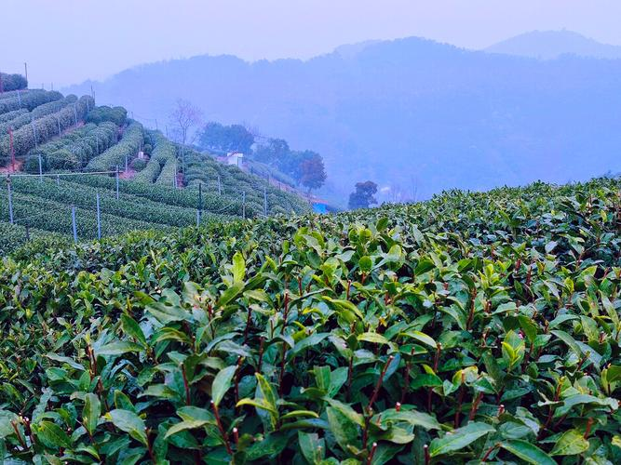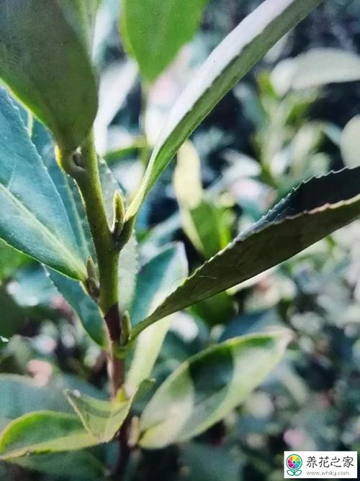

图1茶叶叶面硒营养强化最佳实施期（发芽期之前）

4、富硒生物营养强化方案

总的原则是：选择3天之内无降雨、无5级以上大风；上午10点之前或下午4点之后（以无强烈太阳照射天气、避露水为宜），将茶叶专用氨基酸水溶肥料（含硒型）按照经验用量0.33 L /亩的用量稀释10-100倍以后进行人工或稀释2倍以上后用无人机作业叶面喷施，喷施叶片正反两面，喷足、喷匀、以不滴水为宜。

5、水肥管理

茶叶种植过程中，按照正常的水肥管理过程进行水分、肥料及植保的管理。

6、检测

在茶叶采收前，到田间按照S形或梅花形采取富硒茶叶样品，进行硒含量的分析检测，若茶叶硒含量≥0.25 mg/kg，则富硒生物营养强化成功。

7.采收

按照制茶的规格要求，进行富硒茶叶的采购，注意不能与非富硒区域额茶叶混淆。

三、适宜区域

各类茶叶种植区域。

四、注意事项

叶面强化前需要提前查看天气，若3天内下雨后需要及时补施；

采用人工方式进行叶面强化时，稀释的比例控制在1：10或以上；采用无人机进行叶面强化时，稀释的比例控制在1：2或以上，避免高浓度灼伤茶叶。

五、技术依托单位

贵州硒谷生物科技有限公司

联系地址：贵阳市开阳县开州大道贵阳银行9楼

邮政编码：550300

联系人：杨秀涛

联系电话：16684711039

电子信箱：443279500@qq.com